

**DISEÑO Y ADMINISTRACIÓN DE BASE DE DATOS**

**Trabajo Práctico FINAL**

**Escenario Supermercado SUPERCARO**

**Año**:2018

**Profesor**: Gaona, Germán

**Integrantes**: Toledo, Leonardo

Ramirez, Leonel

Gomez Olivera, Emiliano

Caraballo, Leonardo

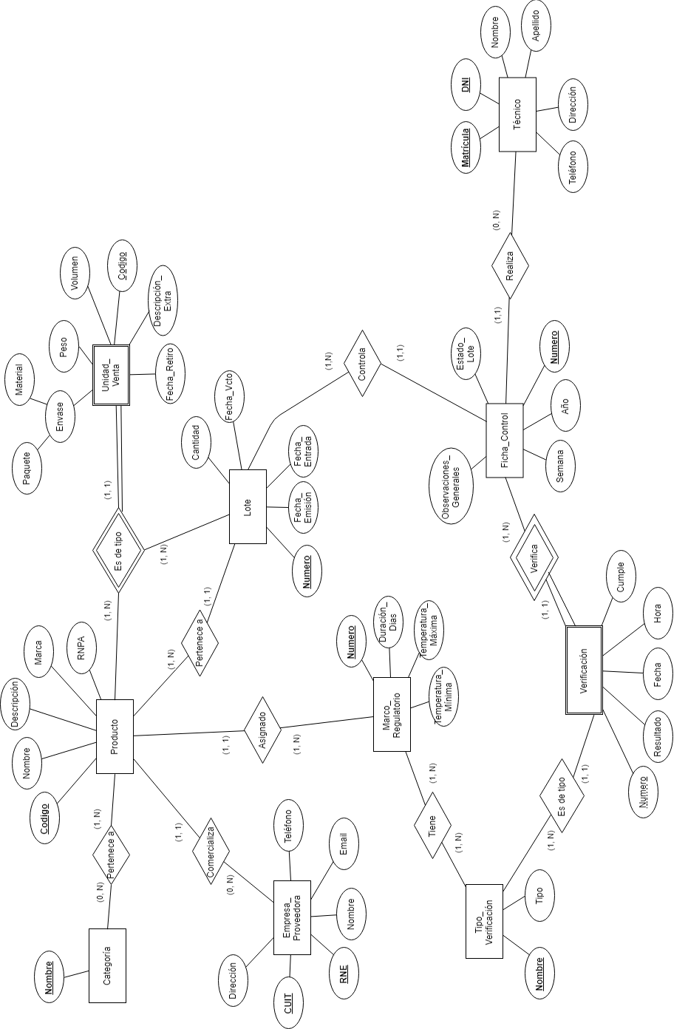**Modelo Entidad Relación**

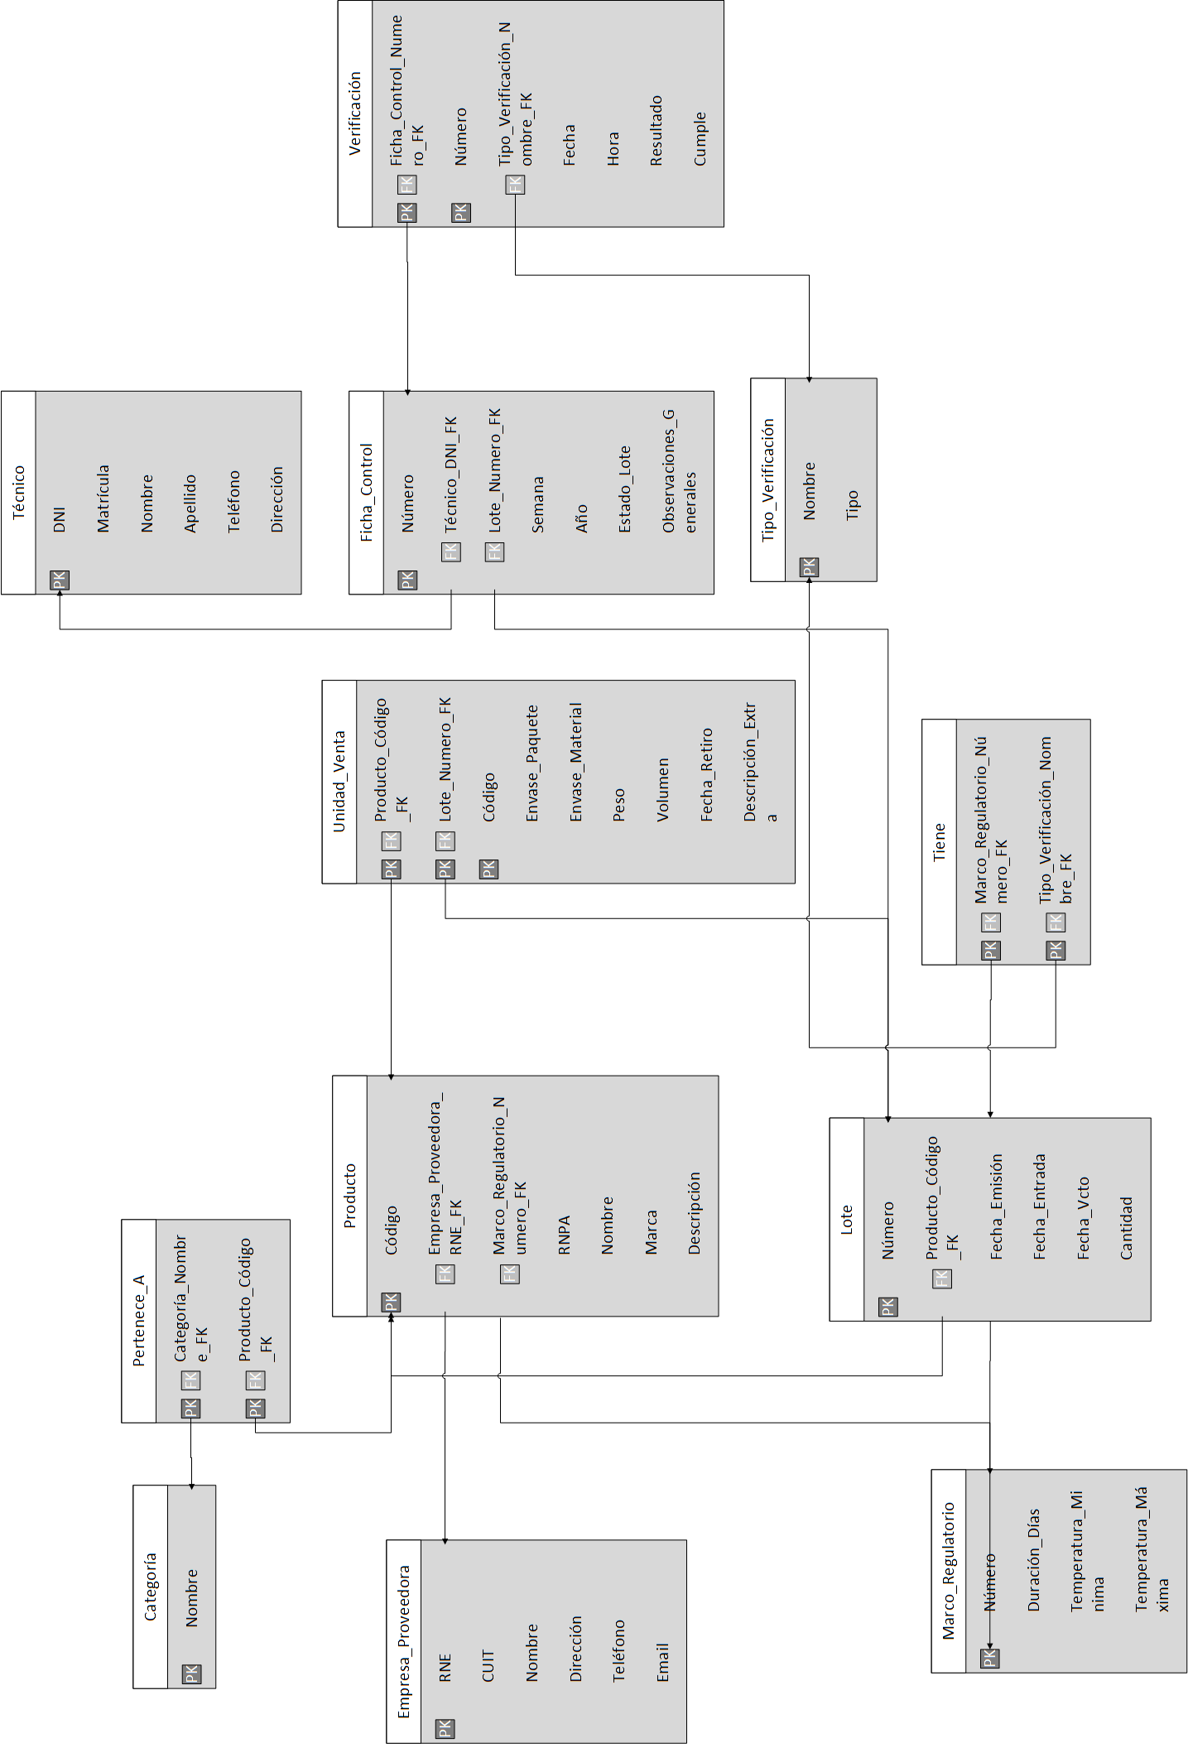**Modelo Relacional (TABLAS)**

**CODIGO SQL (MySQL)**

CREATE DATABASE IF NOT EXISTS supercaro;   
  
USE supercaro;   
  
CREATE TABLE IF NOT EXISTS empresa_proveedora   
  (   
     rne       *INT* PRIMARY KEY,   
     cuit      *INT* UNIQUE,   
     nombre    *VARCHAR*(150),   
     direccion *VARCHAR*(150),   
     telefono  *BIGINT*,   
     email     *VARCHAR*(255)   
  );   
  
CREATE TABLE IF NOT EXISTS marco_regulatorio   
  (   
     numero             *INT* PRIMARY KEY,   
     duracion_dias      *INT*,   
     temperatura_minima *INT*,   
     temperatura_maxima *INT*   
  );   
  
CREATE TABLE IF NOT EXISTS producto   
  (   
     codigo                      *INT* PRIMARY KEY,   
     empresa_proveedora_rne_fk   *INT*,   
     marco_regulatorio_numero_fk *INT*,   
     rnpa                        *INT*,   
     nombre                      *VARCHAR*(100),   
     marca                       *VARCHAR*(100),   
     descripcion                 *VARCHAR*(150),   
     FOREIGN KEY (empresa_proveedora_rne_fk) REFERENCES empresa_proveedora(rne),   
     FOREIGN KEY (marco_regulatorio_numero_fk) REFERENCES marco_regulatorio(   
     numero)   
  );   
  
CREATE TABLE IF NOT EXISTS categoria   
  (   
     nombre *VARCHAR*(100) PRIMARY KEY   
  ); 

CREATE TABLE IF NOT EXISTS pertenece_a   
  (   
     categoria_nombre_fk *VARCHAR*(100),   
     producto_codigo_fk  *INT*,   
     *-- Clave primaria compuesta*   
     PRIMARY KEY(categoria_nombre_fk, producto_codigo_fk),   
     FOREIGN KEY (categoria_nombre_fk) REFERENCES categoria(nombre),   
     FOREIGN KEY (producto_codigo_fk) REFERENCES producto(codigo)   
  );   
  
CREATE TABLE IF NOT EXISTS lote   
  (   
     numero             *INT* PRIMARY KEY auto_increment,   
     producto_codigo_fk *INT*,   
     fecha_emision      *DATE*,   
     fecha_entrada      *DATE*,   
     fecha_vcto         *DATE*,   
     cantidad           *INT*,   
     *-- Se agrego una FK a Producto*   
     FOREIGN KEY(producto_codigo_fk) REFERENCES producto(codigo)   
  );   
  
CREATE TABLE IF NOT EXISTS unidad_venta   
  (   
     codigo             *INT* PRIMARY KEY,   
     producto_codigo_fk *INT*,   
     lote_numero_fk     *INT*,   
     envase_paquete     *VARCHAR*(100),   
     envase_material    *VARCHAR*(100),   
     peso               *INT*,   
     volumen            *INT*,   
     fecha_retiro       *DATE*,   
     descripcion_extra  *VARCHAR*(150),   
     FOREIGN KEY (producto_codigo_fk) REFERENCES producto(codigo),   
     FOREIGN KEY (lote_numero_fk) REFERENCES lote(numero)   
  );   
  
CREATE TABLE IF NOT EXISTS tecnico   
  (   
     dni       *INT* PRIMARY KEY,   
     matricula *INT* UNIQUE,   
     nombre    *VARCHAR*(100),   
     apellido  *VARCHAR*(50),   
     telefono  *BIGINT*,   
     direccion *VARCHAR*(150)   
  );   
  
CREATE TABLE IF NOT EXISTS ficha_control   
  (   
     numero                  *INT* PRIMARY KEY,   
     tecnico_dni_fk          *INT*,   
     lote_numero_fk          *INT*,   
     *-- Se calcula cuando se inserta*   
     semana                  *INT*,   
     a�o                    *YEAR*,   
     estado_lote             *VARCHAR*(50),   
     observaciones_generales *VARCHAR*(150),   
     FOREIGN KEY (tecnico_dni_fk) REFERENCES tecnico(dni),   
     FOREIGN KEY (lote_numero_fk) REFERENCES lote(numero)   
  );   
  
CREATE TABLE IF NOT EXISTS tipo_verificacion   
  (   
     nombre *VARCHAR*(150) PRIMARY KEY,   
     tipo   *VARCHAR*(50)   
  );   
  
CREATE TABLE IF NOT EXISTS tiene   
  (   
     marco_regulatorio_numero_fk *INT*,   
     tipo_verificacion_nombre_fk *VARCHAR*(150),   
     PRIMARY KEY (marco_regulatorio_numero_fk, tipo_verificacion_nombre_fk),   
     FOREIGN KEY (marco_regulatorio_numero_fk) REFERENCES marco_regulatorio(   
     numero),   
     FOREIGN KEY (tipo_verificacion_nombre_fk) REFERENCES tipo_verificacion(   
     nombre)   
  ); 

CREATE TABLE IF NOT EXISTS verificacion   
  (   
     numero                      *INT* PRIMARY KEY auto_increment,   
     ficha_control_numero_fk     *INT*,   
     tipo_verificacion_nombre_fk *VARCHAR*(150),   
     fecha                       *DATE*,   
     hora                        *TIME*,   
     resultado                   *INT*,   
     *-- 1 = se cumple, 0 = no se cumple*   
     cumple                      *TINYINT*,   
     FOREIGN KEY (ficha_control_numero_fk) REFERENCES ficha_control(numero),   
     FOREIGN KEY (tipo_verificacion_nombre_fk) REFERENCES tipo_verificacion(   
     nombre)   
  );